FICHE ELECTROCINETIQUE

THEME : La Quantité d’électricité et le courant électrique
Données

Résistances
R₁ = 80Ω
R₂ = 20Ω
R₃ = 24Ω

Générateur
U_{G} = U_{AM} = 200V

Intensités des courants
I₁ = I_{R1} = 1A
I₂ = I_{R2} = 4A
I₃ = I_{R3} = 5A

Temps
t = 1/4h ou 900s = 0.25h
Schéma d’étude
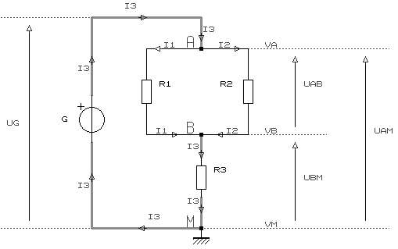

Définition
1 coulomb est la quantité d’électricité que transporte un courant d’intensité 1 ampère pendant 1 seconde.

Sens conventionnel du courant
Le courant circule du + vers le - à l’extérieur du générateur (G) :
Il sort du + du générateur (G)
Il entre par le + des récepteurs (R_{x})

Unités
1 coulomb (C) = 1 Ampère (A) en 1 seconde (s)
1 Ampère heure (Ah) = 1 Ampère (A) en 1 heure (h)
1 h = 3600s
1 Ampère heure (Ah) = 3600C

Formule
Q = I.t ( t = Q/I ; I = Q/t )

Domaine
-∞ < Q < +∞ ; -∞ < I < +∞ ; 0 ≤ t < +∞

Loi des noeuds
Un noeud est une jonction ou le courant se partage
Exemple : le noeud A ; le noeud B
La somme des courants entrants = La somme des courants sortants
I₃ = I₁ + I₂ ( I₁ = I₃ - I₂ ; I₂ = I₃ - I₁ )

Exemples

I₁ = I_{R1} = 1A  t = 900s  Q₁ = I₁.t  Q₁ =1x900 = 900C  Q₁ = 1x0.25 = 0.25Ah  Q₁ = 900 / 3600 = 0.25Ah | I₂ = I_{R2} = 4A  t = 900s  Q₂ = I₂.t  Q₂ = 4x900 = 3600C  Q₂ = 4x0.25 = 1Ah  Q₂ = 3600 / 3600 = 1Ah | I₃ = I_{R3} = 5A  t = 900s  Q₃ = I₃.t  Q₃ = 5x900 = 4500C  Q₃ = 4500 / 3600 = 1.25Ah  Q₃ = 5x0.25 = 1.25Ah | I₃ = I₁ + I₂  I₃ = 1+ 4 = 5A  Q₃ = Q₁ + Q₂  Q₃ = 900 + 3600 = 4500C  Q₃ = 0.25 + 1 = 1.25Ah

jean.claude.recoules@wanadoo.fr

